
МИНИСТЕРСТВО НАУКИ И ВЫСШЕГО ОБРАЗОВАНИЯ РФ

ФЕДЕРАЛЬНОЕ ГОСУДАРСТВЕННОЕ БЮДЖЕТНОЕ ОБРАЗОВАТЕЛЬНОЕ УЧРЕЖДЕНИЕ ВЫСШЕГО ОБРАЗОВАНИЯ

«ЛИПЕЦКИЙ ГОСУДАРСТВЕННЫЙ ТЕХНИЧЕСКИЙ УНИВЕРСИТЕТ»

Институт компьютерных наук
Кафедра автоматизированных систем управления

ЛАБОРАТОРНАЯ РАБОТА №4
По предмету: “СИСТЕМЫ ИСКУССТВЕННОГО ИНТЕЛЛЕКТА”

Студент АC-21-1
(подпись, дата)

Руководитель
Профессор
(подпись, дата)

Липецк, 2024 г.
Станиславчук С.М.
Коновалов К.А.

Сараев П.В.

Задание кафедры.
Дана таблица, содержащая атрибуты объектов, описываемых парой признаков. Нанесите эти точки на плоскость и оцените количество кластеров. Проведите обучение СОК Кохонена с соответствующим количеством выходных нейронов по алгоритму "Победитель забирает всё". Для этого:
1) задайте случайным образом весовые коэффициенты каждого выходного нейрона и произведите нормировку векторов каждого нейрона;
2) проведите обучение (задайте константу обучения на 1 цикле в диапазоне от 0.3 до 0.7 и затем от цикла к циклу уменьшайте её значение);
3) реализуйте обучение СОК Кохонена с применением механизма утомляемости нейронов; сравните со временем обучения классического алгоритма «Победитель забирает всё»;
4) нанесите векторы весов выходных нейронов на плоскость с нормированными значениями объектов из обучающего множества;
5) предложите способ масштабирования вектора весов нейронов для того, чтобы он указывал в «центр» соответствующего кластера; нанесите масштабированные векторы весов нейронов на плоскость с исходными значениями из множества данных.

Программная реализация
import time

import matplotlib.pyplot as plt
import numpy as np

data_points = np.array(
[
(3, 1),
(18, 16),
(19, 15),
(-12, 8),
(1, 2),
(4, -10),
(17, 14),
(-1, 3),
(-13, 10),
(-12, 11),
(5, -8),
(3, -11),
(-11, 12),
(5, -7),
(3, -8),
(5, -8),
(5, -8),
(-1, -1),
]
)

plt.figure(figsize=(7, 7))
plt.scatter(
data_points[:, 0],
data_points[:, 1],
color="#9467bd",
label="Объекты",
s=100,
edgecolor="black",
)
plt.axhline(0, color="black", linewidth=0.5)
plt.axvline(0, color="black", linewidth=0.5)
plt.grid(True)
plt.gca().set_facecolor("#f0f0f0")
plt.legend()
plt.title("Исходные данные", fontsize=16)
plt.tight_layout()
plt.show()

num_clusters = int(input("Введите количество кластеров: "))

neuron_weights = np.random.uniform(-1, 1, (num_clusters, 2))
neuron_weights /= np.linalg.norm(neuron_weights, axis=1, keepdims=True)

def find_winner_index(point, weights):
distances = np.linalg.norm(weights - point, axis=1)
return np.argmin(distances)

def train_kohonen(points, weights, iterations=100, learning_rate=0.5):
for current_iteration in range(iterations):
lr = learning_rate * (1 - current_iteration / iterations)
for point in points:
winner_index = find_winner_index(point, weights)

weights[winner_index] += lr * (point - weights[winner_index])
return weights

start_time = time.time()
classic_weights = train_kohonen(
data_points, neuron_weights.copy(), iterations=100, learning_rate=0.3
)
print(
"Время обучения классическим алгоритмом (победитель забирает всё): ",
time.time() - start_time,
)

fatigue_array = np.zeros(num_clusters)

def train_kohonen_with_fatigue(points, weights, iterations=100, learning_rate=0.7):
fatigue_array = np.zeros(weights.shape[0])
for current_iteration in range(iterations):
lr = learning_rate * (1 - current_iteration / iterations)
for point in points:
distances = np.linalg.norm(weights - point, axis=1) + fatigue_array
winner_index = np.argmin(distances)
weights[winner_index] += lr * (point - weights[winner_index])
fatigue_array[winner_index] += 0.5
return weights

start_time = time.time()
fatigue_weights = train_kohonen_with_fatigue(
data_points, neuron_weights.copy(), iterations=150, learning_rate=0.5
)
print(
"Время обучения алгоритмом с применением механизма утомляемости нейронов: ",
time.time() - start_time,
)

plt.figure(figsize=(7, 7))
plt.scatter(
data_points[:, 0],
data_points[:, 1],
color="#9467bd",
label="Объекты",
s=100,
edgecolor="black",
)
plt.scatter(
classic_weights[:, 0],
classic_weights[:, 1],
color="#9467bd",
label="Классические веса",
marker="P",
s=200,
)
plt.scatter(
fatigue_weights[:, 0],
fatigue_weights[:, 1],
color="#ffff00",
label="Веса с утомляемостью",
s=200,
marker="D",
)
plt.axhline(0, color="black", linewidth=0.5)
plt.axvline(0, color="black", linewidth=0.5)
plt.grid(True)
plt.gca().set_facecolor("#f0f0f0")
plt.legend()
plt.title("Сравнение весов нейронов", fontsize=16)
plt.tight_layout()
plt.show()

scale_factor = 1
scaled_weights = fatigue_weights * scale_factor
scaled_classic_weights = classic_weights * scale_factor

plt.figure(figsize=(7, 7))
plt.scatter(
data_points[:, 0],
data_points[:, 1],
color="#9467bd",
label="Объекты",
s=100,
edgecolor="black",
)
plt.quiver(
[0] * num_clusters,
[0] * num_clusters,
scaled_weights[:, 0],
scaled_weights[:, 1],
angles="xy",
scale_units="xy",
scale=1,
color="#9467bd",
label="Масштабированные веса",
linewidth=2,
)
plt.axhline(0, color="black", linewidth=0.5)
plt.axvline(0, color="black", linewidth=0.5)
plt.grid(True)
plt.gca().set_facecolor("#f0f0f0")
plt.legend()
plt.title("Масштабированные вектора весов с утомляемостью", fontsize=16)
plt.tight_layout()
plt.show()

plt.figure(figsize=(7, 7))
plt.scatter(
data_points[:, 0],
data_points[:, 1],
color="#9467bd",
label="Объекты",
s=100,
edgecolor="black",
)
plt.quiver(
[0] * num_clusters,
[0] * num_clusters,
scaled_classic_weights[:, 0],
scaled_classic_weights[:, 1],
angles="xy",
scale_units="xy",
scale=1,
color="#9467bd",
label="Масштабированные веса",
linewidth=2,
)
plt.axhline(0, color="black", linewidth=0.5)
plt.axvline(0, color="black", linewidth=0.5)
plt.grid(True)
plt.gca().set_facecolor("#f0f0f0")
plt.legend()
plt.title("Масштабированные вектора весов без утомляемости", fontsize=16)
plt.tight_layout()
plt.show()
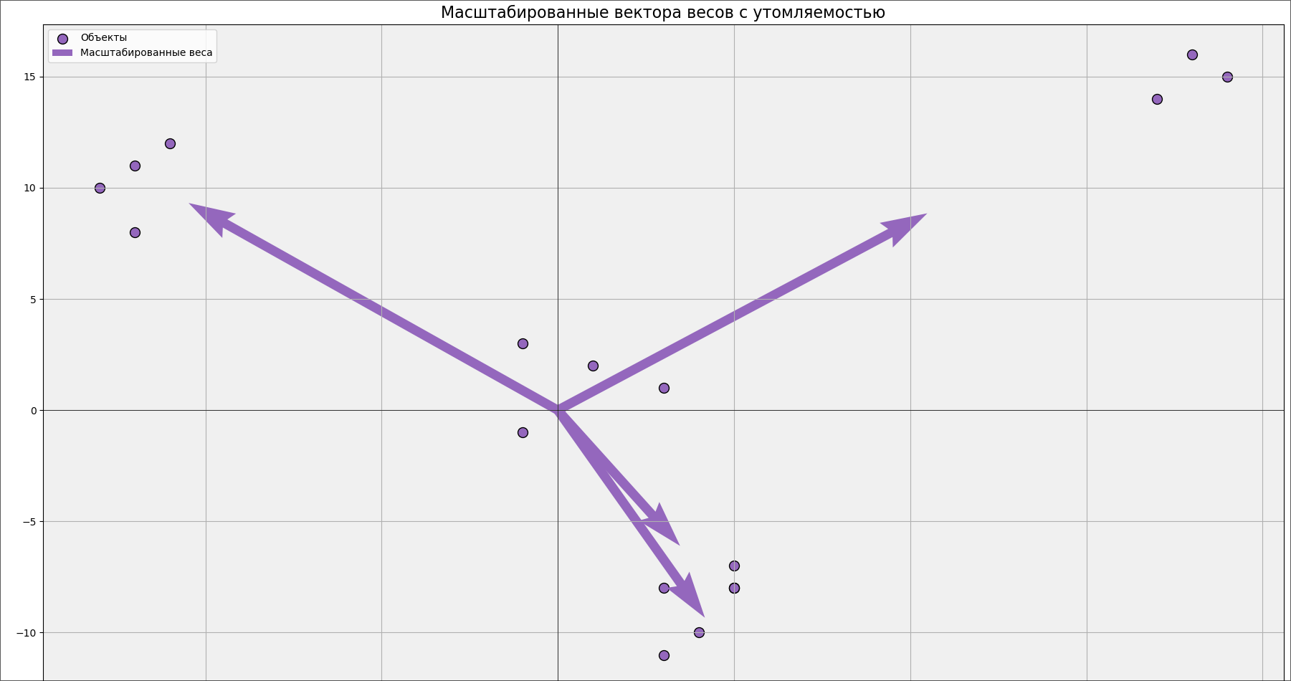
Рисунок 1 — Пример выполнения программы 1
Рисунок 2 — Сравнение результатов

Вывод:
В ходе выполнения лабораторной работы реализовали 3 метода — три механизма логического вывода: Мамдани, Ларсена, матод истинности предпосылок.

